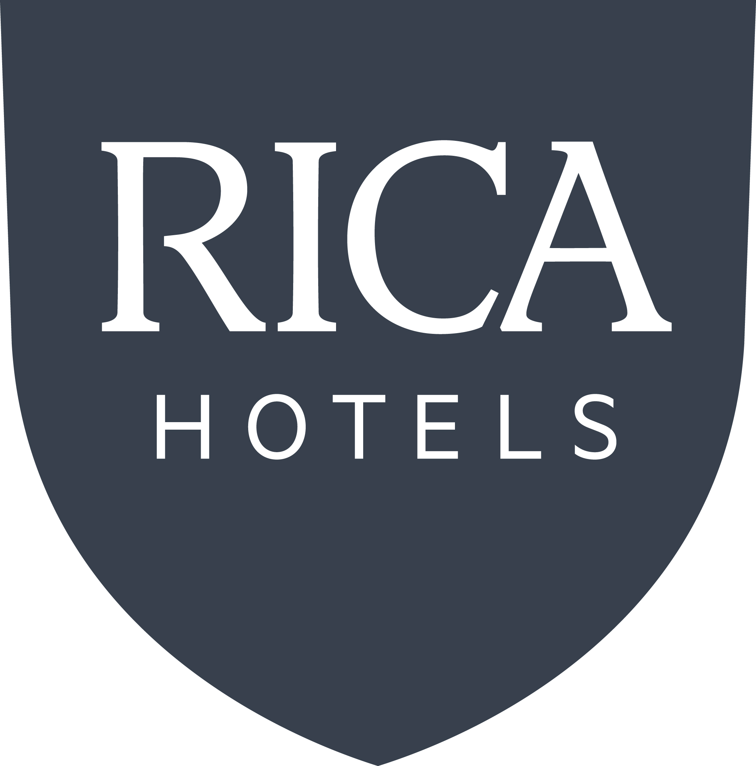

Pressmeddelande 2013-04-09

Rica Hotels visar Johan Rheborgs bilder
av Damallsvenskan inför EM
Under 2012 har Johan Rheborg följt och fotat tre lag i Damallsvenskan. Inför EM presenterar Elitfotboll Dam utställningen ”Fotboll är en konst”, som kommer att visas på Rica Hotels i Stockholm, Göteborg och Malmö.

I samband med EM-året 2013 lanserar Elitfotboll Dam en fotoutställning med ett femtontal fotografier som tar betraktaren, för första gången, bakom kulisserna av Sveriges högsta damfotbollsliga. Bakom kameran har Johan Rheborg stått, som vid sidan av sitt skådespeleri och manusförfattande är en skicklig fotograf.

Johan Rheborg har under 2012 fotat damlagen AIK, Kopparbergs Göteborg FC och LdB FC Malmö. Detta har resulterat i en utställning som består av fotografier utanför planen, där betraktaren får ta del av känslan i omklädningsrummet innan, i pausen och efter matchen. Uppladdning, besvikelse, pepp-talk och ren lycka.
- Fotboll är mer än ett spel. Glädje, passion och en stor portion stolthet! Det är roligt att vi under EM-året får visa på våra stjärnor i världsklass på ett annorlunda sätt, säger Linda Wijkström, Generalsekreterare Elitfotboll Dam.

Fotografierna kommer att ställas ut på Rica Hotels i Stockholm, Göteborg och Malmö under våren och sommaren. Rica Hotel Kungsgatan har under de senaste åren haft många konstnärer och fotografer som ställt ut sina verk på hotellet, då främst med inriktning mot mode och musik.

- Det är väldigt roligt att erbjuda våra gäster möjligheten att ta del av olika utställningar när de bor hos oss. Denna utställning består inte av klassiska sportbilder, utan svartvita, snygga fotografier med mycket känsla och därför passar de bra in hos oss, säger Sunniva Fallan Röd, Hotelldirektör Rica Hotel Kungsgatan.

Se utställningen! Startdatum och plats:
8 maj Rica Hotel Kungsgatan, Kungsgatan 47, Stockholm
16 maj Rica Hotel No. 25, Burggrevegatan 25, Göteborg
31 maj Rica Hotel Malmö, Stortorget 15, Malmö
Utställningen kommer även att hänga på Smålandsmuseum i Växjö.
Läs mer om utställningen på www.efd.se eller www.rica.se.

Om Rica Hotels
Skandinaviens största privatägda hotellkedja som grundades av Jan E. Rivelsrud och Prins Carl Bernadotte 1975 och idag erbjuder närmare 80 hotell på fler än 50 destinationer i Norge och Sverige, vart och ett med sin egen personliga prägel och samtliga med ett värdskap utöver det vanliga. Mer information på www.rica.se

